**ຮູບແບບການເຮັດລາຍງານຂອງ 2G.**

**1. ລະດັບ​ຄວາມ​ແຮງ​ຂອງ​ສັນຍານ 2G.**

**1.1 RxlevSub Route .**

**1.2 RxQuality Route.**

**1.3 RxLevSub Chat.**

**1.4 RxQuality Chat.**

**2. ສະແດງສະຖານະຂໍ້ມູນໃນການໂທ.**

**2.1 Call Attempt Route.**

**2.2 Call Success Route.**

**2.3 Call Fail Route.**

**2.4 Call Attempt Table Percent.**

**2.5 Call Success Table.**

**2.6 HO Success Route.**

**2.7 HO Success Chat Percent.**

**1. ລະດັບ​ຄວາມ​ແຮງ​ຂອງ​ສັນຍານ 2G.**

**1.1 RxlevSub Route .**

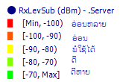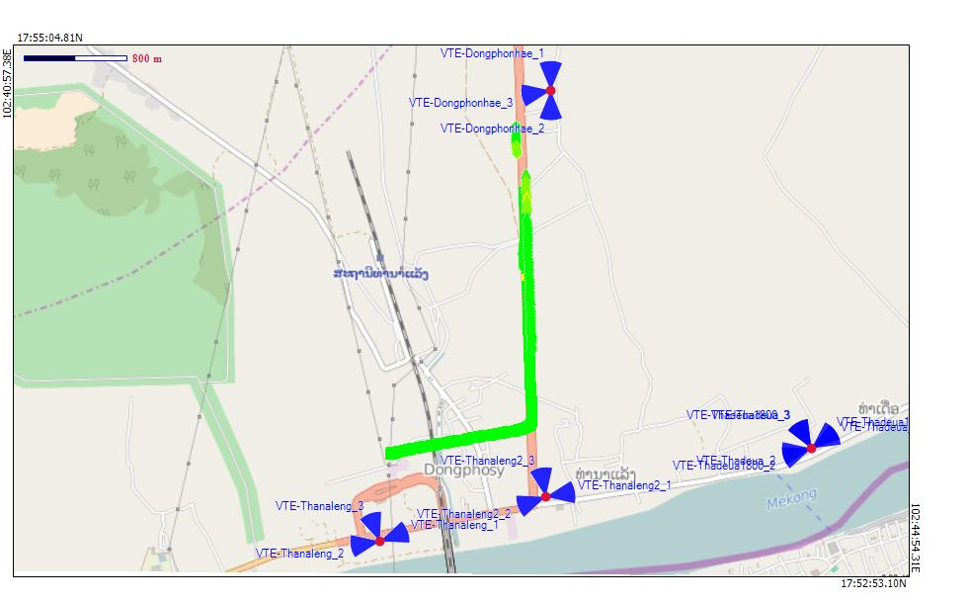

**1.2 RxQuality Route.**

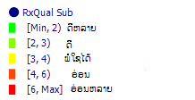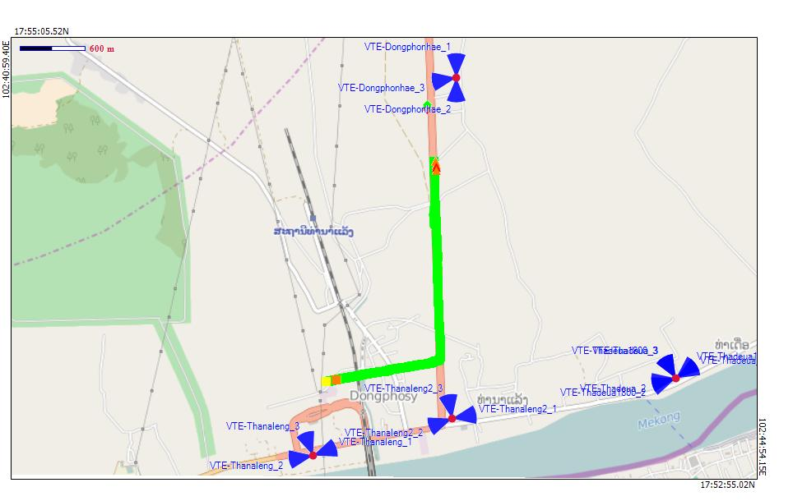

**1.3 RxLevSub Chat.**

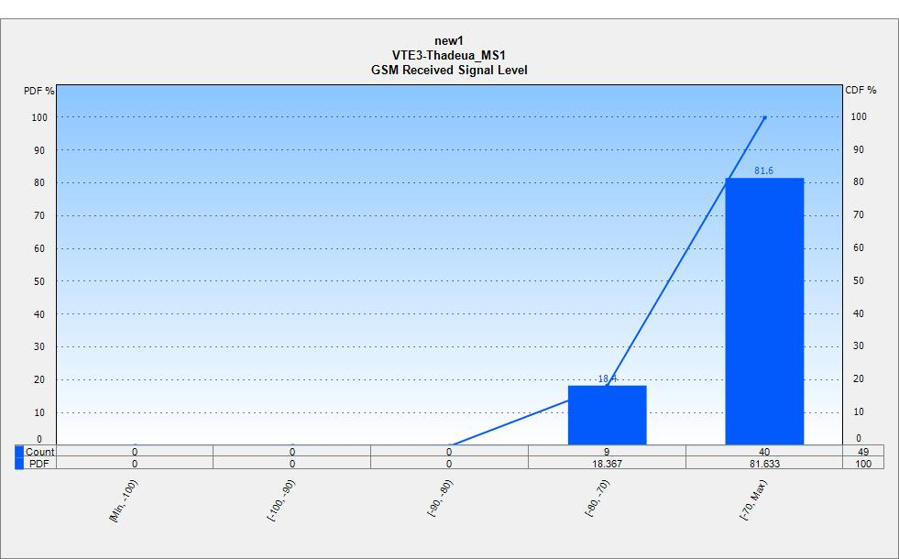

**1.4 RxQuality Chat.**

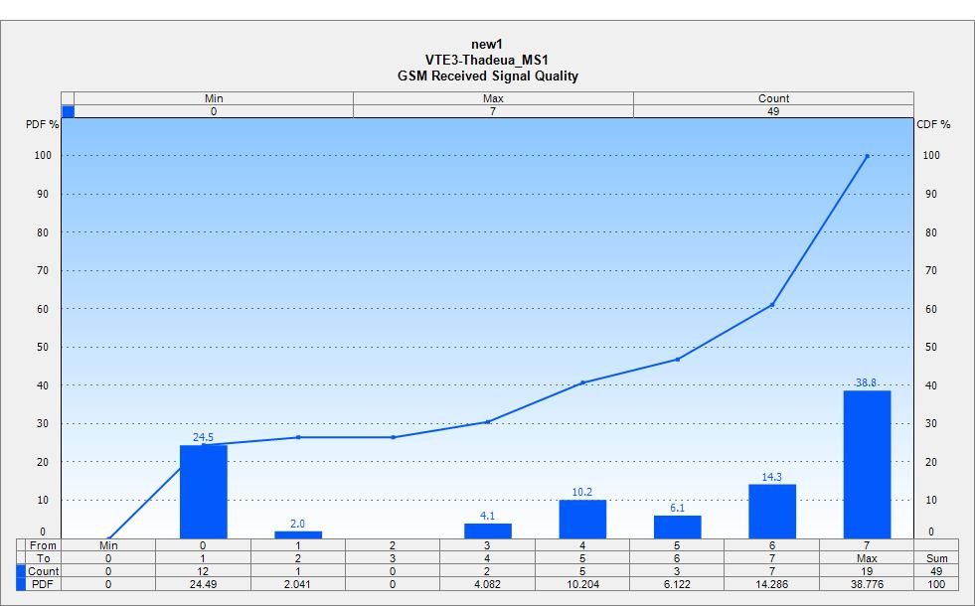

**2. ສະແດງສະຖານະຂໍ້ມູນໃນການໂທ.**

**2.1 Call Attempt Route.**

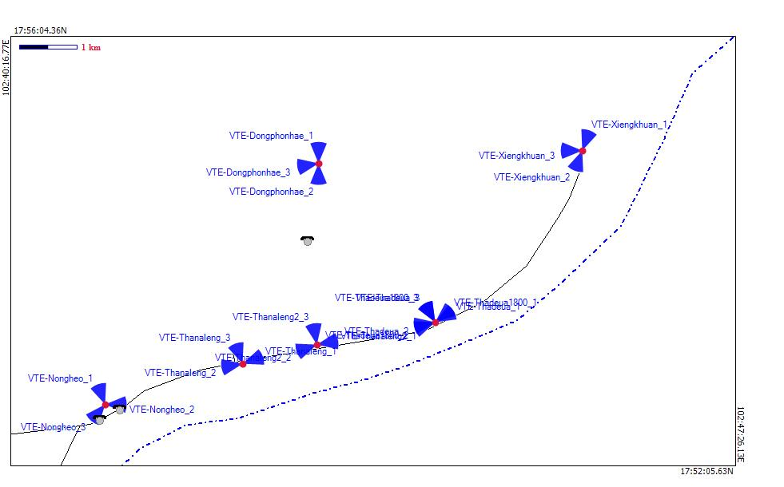

**2.2 Call Success Route.**

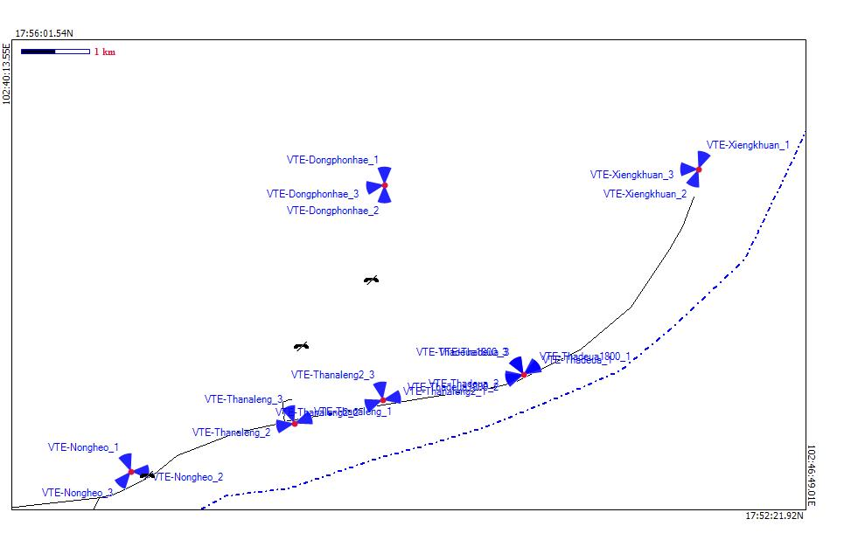

**2.3 Call Fail Route.**

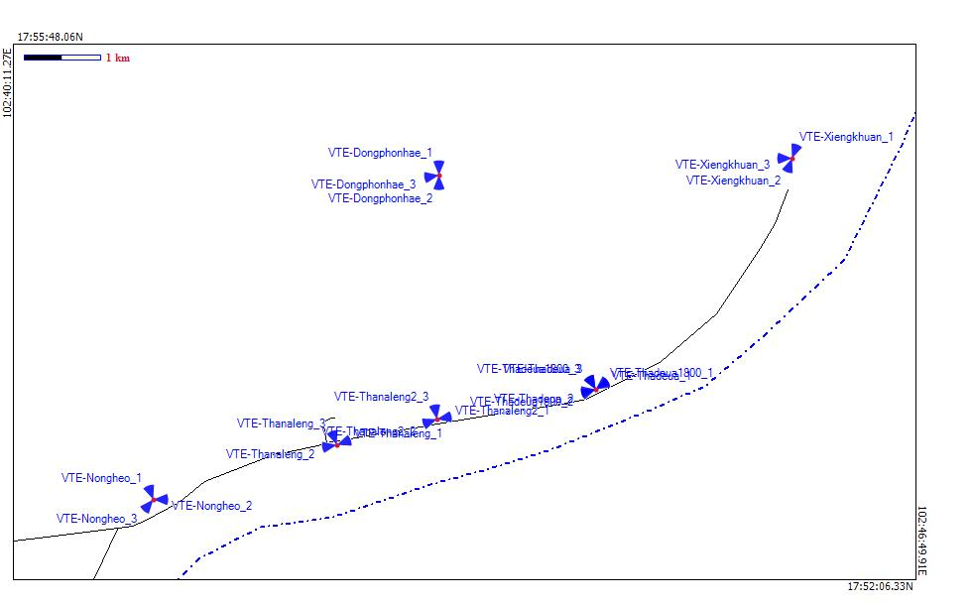

**2.4 Call Attempt Table Percent.**

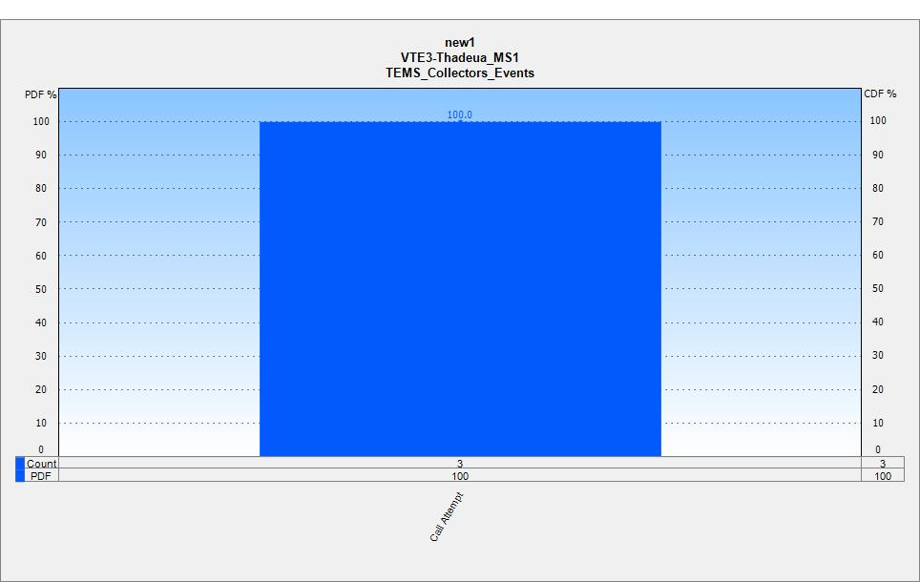

**2.5 Call Success Table.**

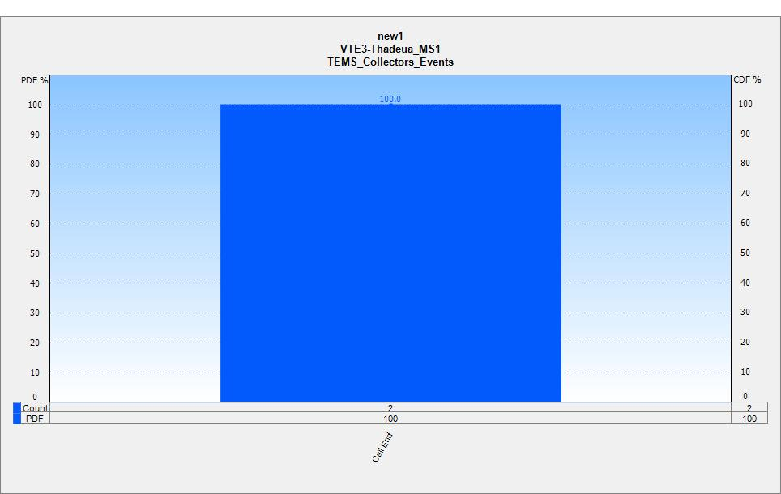

**2.6 HO Success Route.**

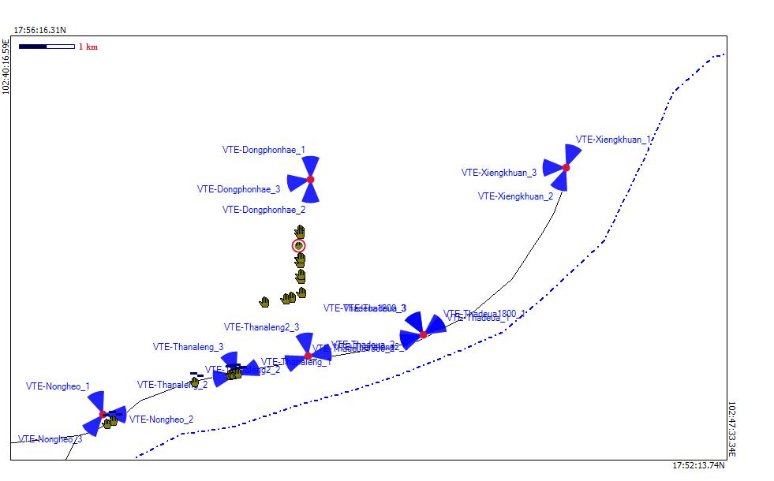

**2.7 HO Success Chat Percent.**

